ALLEGATO 1
SIMULAZIONE ACQUISIZIONE CONTRATTI DL – UTENTE SCUOLA
L’utente scuola accedendo al Sistema SIDI potrà accedere alla funzione di Simulazione seguendo il percorso:
SIDI Applicazioni Gestione Finanziario Contabile Amministrazione Integrata Contabilità GePOS Contratti DL Simulazione acquisizione contratti DL
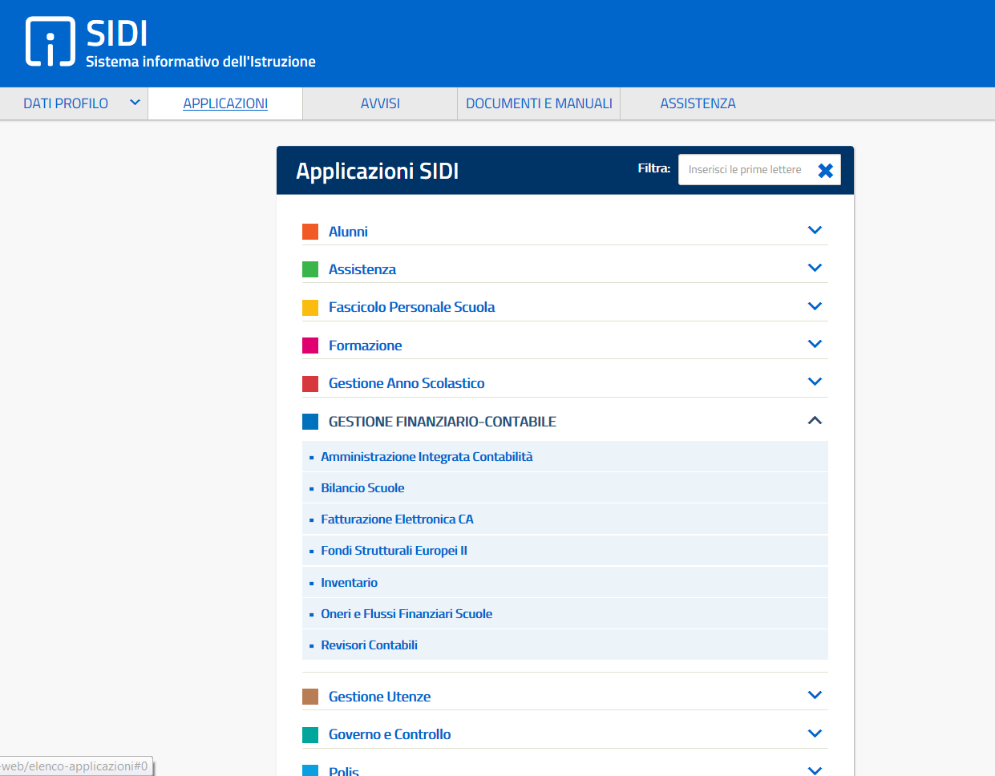
Accede come utente scuola
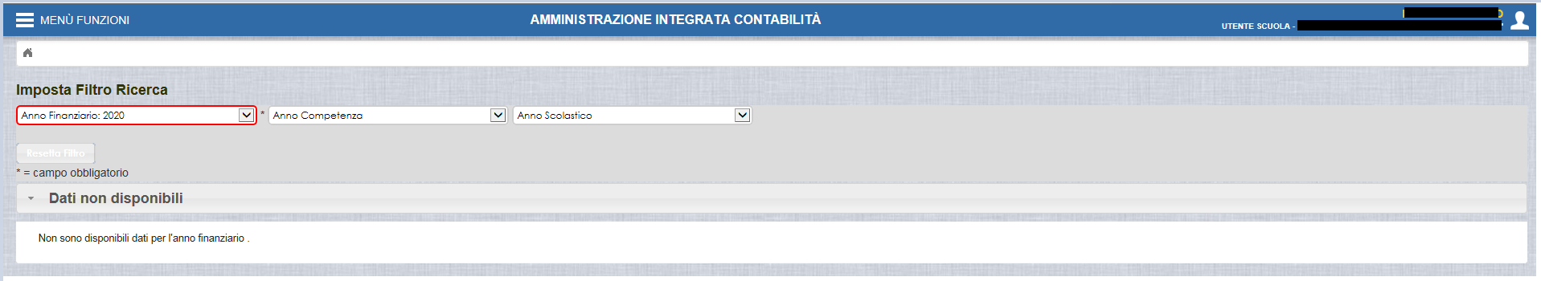
Dal menu seleziona “Gepos / Contratti DL / Simulazione Acquisizione Contratti DL” seguendo l’iter illustrato nelle maschere di seguito presentate.

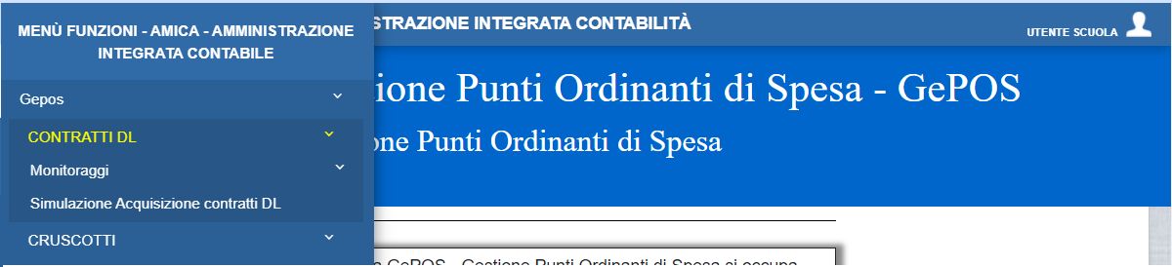

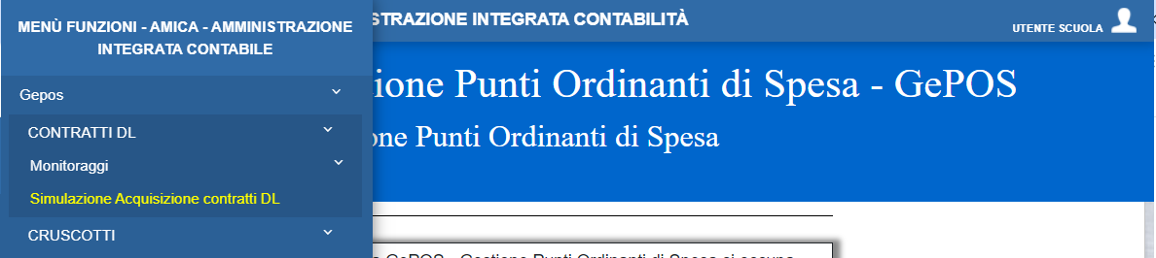
Selezionando la funzione di “Simulazione Acquisizione Contratti DL” il sistema presenterà la seguente maschera di inserimento dei dati della simulazione.
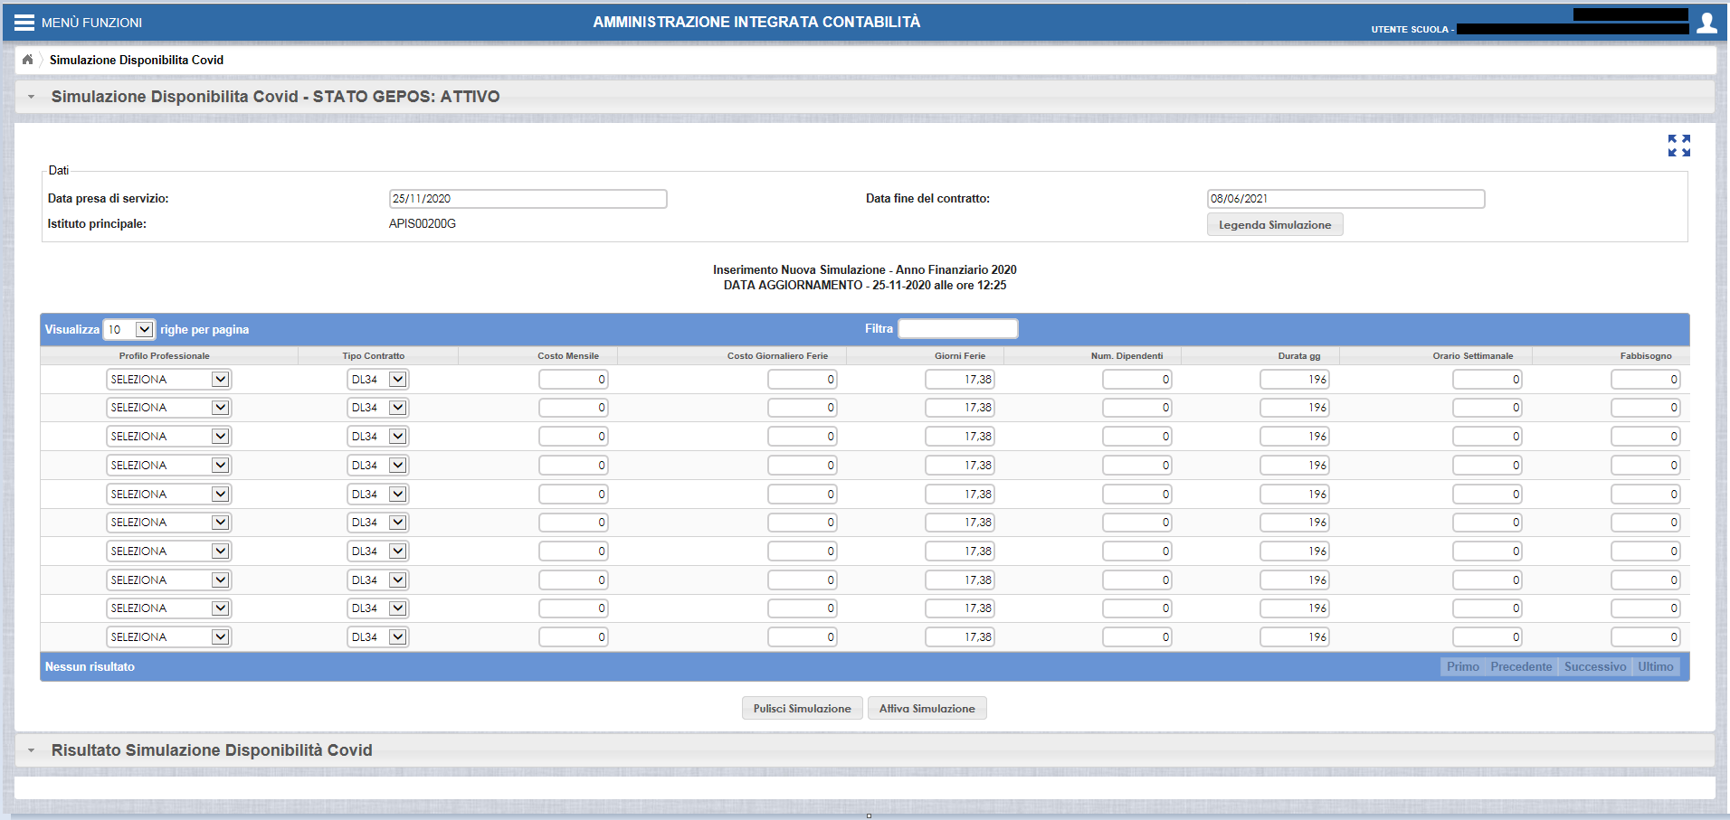
La maschera di simulazione presenta i campi di seguito descritti:
Data presa di servizio: la data di presa servizio viene impostata automaticamente con la data del giorno in cui viene effettuata la simulazione ma il campo è modificabile dall’utente;
Data fine del contratto: la data di fine contratto è valorizzata con la data del termine previsto dal decreto definito ma può essere modificata dall’utente;
Istituto Principale: il campo viene impostato automaticamente sulla base della scuola che accede al sistema e non è modificabile;
Legenda simulazione: selezionando la legenda è possibile visualizzare alcune informazioni relative al sistema.
Profilo Professionale: il campo presenta l’elenco delle figure professionali previste per le categorie “Assistente amministrativo/tecnico” e “Collaboratore scolastico”. Il dettaglio delle figure professionali è legato:
- alle ore settimanali previste dal contratto collettivo nazionale
- al costo previsto dalle tabelle contrattuali associato a ciascuna figura professionale

Tipo Contratto: il campo presenta la distinzione tra contratti e sostituzioni
Costo Mensile: il campo presenta automaticamente il costo mensile legato al profilo professionale selezionato;
Costo Giornaliero Ferie: il campo presenta automaticamente il valore del costo giornaliero delle ferie in base al numero dei giorni del contratto calcolati sulla base della data di inizio e fine del contratto inseriti nella maschera;
Giorni Ferie: il campo presenta automaticamente il numero dei giorni di ferie maturato sulla base della data di inizio e fine del contratto inseriti nella maschera. Può essere modificato, ma non può superare il massimo numero dei giorni di ferie maturabili nel periodo di validità del contratto;
Numero dipendenti: il campo consente di inserire il numero dei dipendenti sui quali si vuole effettuare la simulazione;
Durata Giorni: il campo presenta automaticamente il numero dei giorni di durata del contratto, inseriti come intervallo di date della simulazione. Il numero dei giorni è modificabile dall’utente sulla base delle esigenze dello stesso, senza essere vincolato al periodo indicato nella simulazione;
Orario settimanale: il campo presenta automaticamente il numero delle ore lavorate nella settimana;
Fabbisogno: il campo fabbisogno presenta l’importo lordo stato calcolato sulla base dei valori inseriti nei campi della maschera di simulazione.

